Rīgas Tehniskā Universitāte

Datorzinātnes un informācijas tehnoloģijas fakultāte

Informātikas un programmēšanas katedra

Risinājumu algoritmizācija un programmēšana (2.daļa)

Praktiskais darbs programmatūras izstrādē

Datorizētā telefonu grāmata

Datorzinātnes un Informācijas tehnoloģijas fakultāte
RDBL 1. kurss 1. grupa
Jānis Paskālists
Studenta apl. 131313

Ar parakstu apliecinu, ka dotais darbs ir mana oriģināla izstrāde.
Visi darbā izmantotie aizgūtie risinājumi un programmu fragmenti ir atzīmēti

__________________

Darba uzdevums

Izveidot datorizētu telefonu grāmatu, kurā lietotājs varētu glabāt sev nepieciešamos telefonu numurus un ziņas par to īpašniekiem.( Vārdu, Uzvārdu, telefona Nr, nodarbošanās, dzīves vieta, intereses, citi dati līdz 5 parametri).

Anotācija

Tiek piedāvāta datorizēta telefona grāmata, kas var saturēt.......
........

1. Saturs

Anotācija........ | 2
1. Saturs | 2
2. Pasūtītāja prasības
3. Realizācijas projekts
3.1 Apraksts
3.2. Speciālo prasību realizācija
3.3 Bezparoles un paroles darba režīmi
4. Programmatūras uzbūve
5.. Programmatūrā izmantojamie prototipi
5. Programmatūras specifikācija
6.1. Faila darbību moduļa interfeisa specifikācija
6.2
6.3.
7. Testēšanas metodika
8. Programmu pirmteksti
9. Instrukcija lietotājam
10. Secinājumi

- Pasūtītāja prasības

Telefonu grāmatā jāparedz iespēja reģistrēt līdz 5000 abonentu, par katru abonentu uzrādot obligātos parametrus: Vārdu, Uzvārdu, telefona Nr, mob. Telefona Nr., kā arī, pēc vēlēšanās neobligātos parametrus: nodarbošanās, dzīves vieta, intereses, citi dati (kopā nevairāk kā pieci parametri).

Telefonu grāmatas īpašnieks var sākt darbu ar tukšu grāmatu vai kāda sava drauga grāmatu to papildinot, izslēdzot liekos telefonus, labojot datus utt.

Telefonu grāmatas īpašniekam ir jābūt iespējai izdalīt telefonu grāmatas daļu – pamatgrāmatu, kura satur tikai biežāk lietojamos abonentu numurus.

Bez pamatgrāmatas ir pilnā grāmata, kas satur vairāk datu. Piekļūšana datiem pilnajā grāmatā ir iespējama tikai izmantojot paroli.

Telefonu grāmatas īpašniekam ir iespēja strādājot ar pilno grāmatu pārvietot datus no pamatgrāmatas uz pilno grāmatu un otrādi.

Telefonu grāmatas īpašniekam ir iespēja iegūt no pilnās grāmatas faila jaunu failu - grāmatu, kas satur tikai pamatgrāmatu un noformēt to kā atsevišķu sistēmu (piem. iedot draugam, kā sākumu savas grāmatas veidošanai).

Lietojot grāmatu tiek dota iespēja atrast telefonu (vai varbūt veselu telefonu sarakstu pēc vienas pazīmes : vārds, uzvārds, vai arī pēc divām pazīmēm piem. vārds-uzvārds, vārds-iela utl.)

- Realizācijas projekts
(dati projekta dalībniekiem – dati lai varētu noteikt realizējamās sistēmas īpašības, pasūtītāja prasību pretrunīgumu un varētu rādīt pasūtītājam iespējamos risinājumus)

3.1 Apraksts (dati izpildītājiem un pasūtītājam)

Veidosim failu apkalpošanas sistēmu.

Paredzēsim visu datu glabāšanu vienā tiešās pieejas failā, kur viens ieraksts satur datus par vienu abonentu (1. attēls).

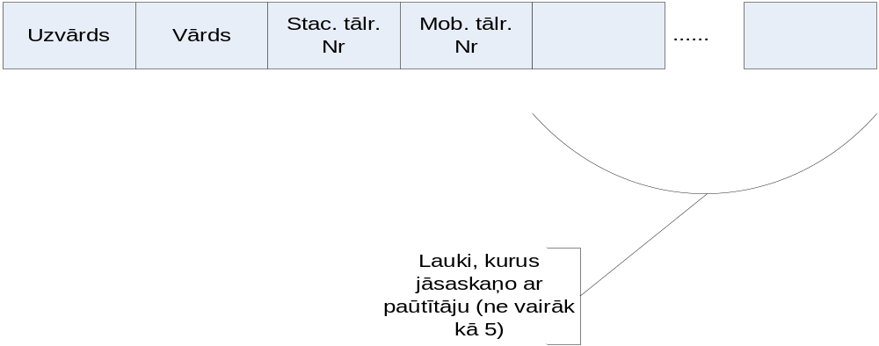

1. att. Informācija par abonentu (faila ieraksta struktūra)

Lietotājam dosim iespēju “šķirstīt” failu - apskatīt telefona grāmatu (pamata vai pilnu) monitora ekrānā.
Lai darbošanās būtu efektīvāka, lietotājam dosim iespēju sakārtot savu telefonu grāmatu alfabētiskā kārtībā pēc uzvārdiem, vārdiem (varbūt citiem laukiem ).

Lai lietotājam būtu iespēja iegūt numurus pēc pieprasītās pazīmes veidosim īslaicīgu datu kopu, kurā glabāsim atlasītos numurus (piem. visus Jāņus, kas dzīvo Juglā). Pēc atlases lietotājam būs iespēja strādāt ar īslaicīgo datu kopu tāpat kā ar pamatfailiem. Beidzot kārtējo darba seansu ar telefona grāmatu īslaicīgā datu kopa tiks iznīcināta.
Īslaicīgā datu kopa var būt datu struktūra datora atmiņā vai fails( noskaidrot lietotāja datora parametrus).

3.2 Speciālo prasību realizācija
Atkarībā no darba režīma – vienkāršs lietotājs vai administrators(ievadīta parole) apkalposim daļu vai visus faila ierakstus. Faktiski ieviesīsim vēl vienu lauku telefona abonentam pamatgrāmata/pilnā grāmata.

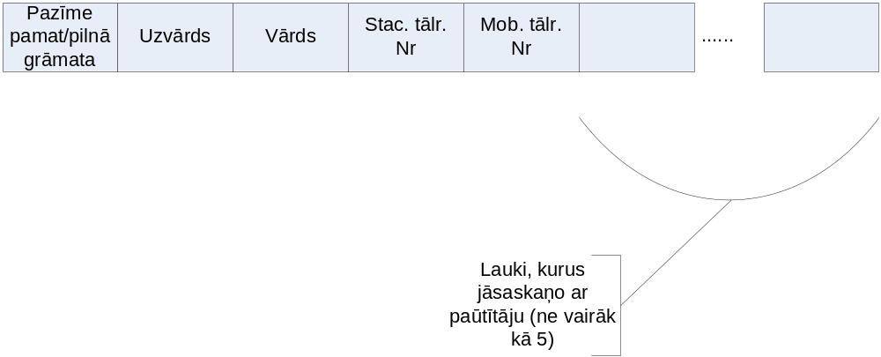
2. att. Ieraksta struktūra

3.3 Bezparoles un paroles darba režīmi

Lietotājam bezparoles režīmā dosim iespēju
- iegūt nepieciešamos datus – telefona numurus un numuru kopas;
- kārtot datus pēc alfabēta;

Lietotājam administratora režīmā bez uzskaitītām darbībām dosim iespēju
- iekļaut datus;
- izslēgt datus;
- modificēt datus;
- pārvietot datus uz/no pamatgrāmatas;
- iegūt pamatgrāmatas kopiju.

Katru reizi, kad lietotājs pieprasa failu modificēšanas režīmu, prasīsim viņam ievadīt paroli un piedāvāsim pirms rediģēšanas darbībām izveidot telefonu grāmatas kopiju.

Datiem telefona grāmatā (ierakstiem) būs sekojoša struktūra:
Vārds - 10 simboli (sakaņot ar pasūtītāju)
Uzvārds - 20 simboli (sakaņot ar pasūtītāju)
Telefona Nr - 9 cipari
……….
……….
( Saskaņot ar pasūtītāju )

4. Programmatūras uzbūve
(dati izpildītājiem, lai pārliecinātos par projekta potenciālo izpildamību )

Sistēmas pamats būs:
- tiešās pieejas fails – telefona grāmata;
- modulis, kas satur apakšprogrammas darbam ar šāda veida failu ;
- modulis programmas –lietotāja interfeisam, kas padarīs programmu ērtu lietotājam un veiks arī papildus funkcijas programmas LOGO izvade, paroles pārbaude utl.

Faili saturēs šāda tipa ierakstus:
type PhoneNum = record
Name: string [10]; //precizēt pēc vienošanās ar pasūtītāju
Surname: string[20];
…….
…….
end;

Paredzēsim modulī šādas failu apkalpošanas funkcijas

- jauna datu faila izveidošana – parametri: faila identifikators, faila vārds uz nesēja;
- esoša faila atvēršana – parametri : faila identifikators, faila vārds uz nesēja , atvēršanas rezultāts;
- faila sakārtošana pēc pazīmes - parametri : faila identifikators, faila vārds uz nesēja pazīmes kods, kārtošanas veids;
- ……..
- ……..
……..

Programmatūras blokshēmas makro līmenī, apraksti … - viss, kas nepieciešams lai programmu varētu izstrādāt.

Šeit beidzas 1 izstādes etaps, kas tiek saskaņots ar laboratorijas darbu vadītāju(pasūtītāju)

5. Programmatūrā izmantojamie prototipi

5.1. Failu darbību realizācijai tiks izmantots pārstrādāts un papildināts 5. laboratorijas darbā izstrādātais modulis lab5UN.

5.2. Programmatūras interfeiss un ievada datu kontrole tiks veidota, pielietojot Tīmekļa vietnē WWW.Interface.simple...... publicēto universālo interfeisu menu tipa darbību vadībai.

5.3. Displeja ekrāna vadībai tiks izmantots studiju darbs priekšmetā „Risinājumu datorizētā apstrāde „Autoservisa klientu uzskaites sistēma”, autors Jānis Paskālists, 2008. gads.

6. Programmatūras specifikācija
(izstrādātāju dokuments - galējie dati programmas izstrādei pēc projekta prasību specifikācijas saskaņošanas ar pasūtītāju)

Galveno risinājumu ideju apraksts, lai lasītājs varētu izprast programmatūras uzbūvi
Visas nepieciešamās lietas, kas padara darbu saprotamu, piemēram, vadības programmas shēma un pirmteksts, datu ievades kļūdu apstrādes metodika…..

Kopējā programmatūras shēma ir dota 3. attelā

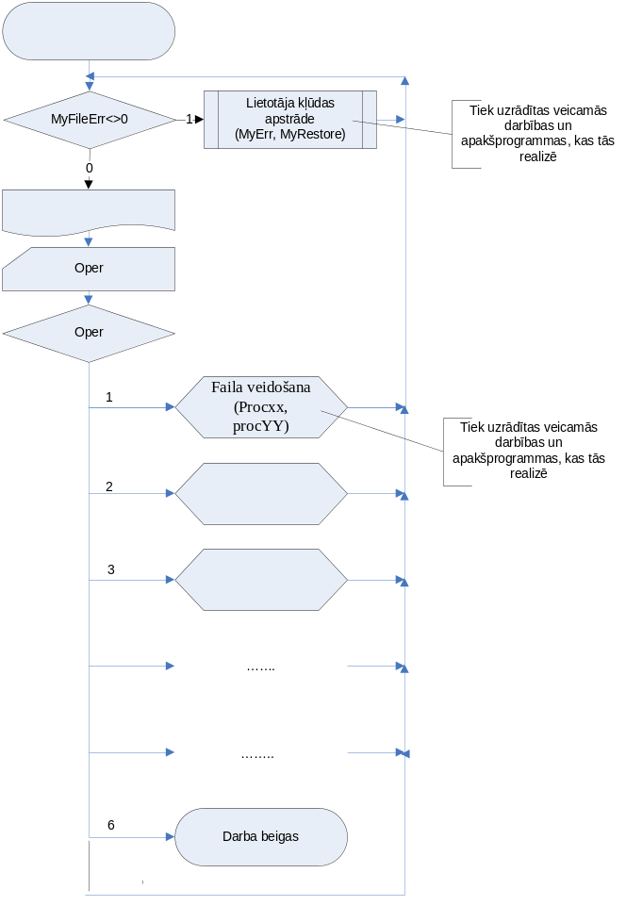

3. att. Sistēmas shēma makrolīmenī

6.1. Faila darbību moduļa interfeisa specifikācija
(moduļa specifikācija, kā laboratorijas darbā 2un 5 punkts2,2)

Aprakstā norādīt aizgūtās lietas (deklarācijas, apakšprogrammas ……..)
unit FILEun;
interface
uses LAB5IO; {apakšprogrammas datu apmaiņas nodrošināšanai ar displeju un
klaviatūru }
type MyRec= record
FirstName: string[20]; {vārds}
SecondName: string{30]; {Uzvārds}
………. {visi pārējie lauki precīzi definēti}
……….
end;
{ MyRec nosaka faila ieraksta struktūru}

type Myfiletype = file of MyRec;
{ Myfiletype apkalpojamā faila identifikatora tips}

Moduļa apakšprogrammas izmanto sekojošus formālos parametrus:
var fff:Myfiletype; - apkalpojamā faila identifikators;
filename:string; - apkalpojamā faila ārējais vārds;
var FileOpen: boolean; - Apkalpojamā faila stāvoklis ieejot apakšprogrammā un pēc apakšprogrammas izpildes.

procedure Fcreate(var fff:Myfiletype; filename:string; var FileOpen: boolean);
{ Procedūra izveido failu fff ar ārējo vārdu, kuru nosaka parametrs filename, procedūrai beidzoties izveidotais fails tiek aizvērts FileOpen=False
Ja fails ar ārējo vārdu filename jau eksistē apakšprogramma lietotājam izdod attiecīgu paziņojumu un prasa atļauju failu veidot no jauna
Veidojot failu programma prasa lietotājam noteikt ierakstu skaitu failā un izveidoto failu aizpilda ar sākotnējiem datiem, kurus lietotājam vēlāk jāaizvieto ar savu informāciju}

procedure Fopenf ( var fff:Myfiletype;filename:string; var FileOpen:boolean);
{ Procedūra atver esošo failu darbam. Ja failu atvērt izdodas Fileopen=TRUE, ja neizdodas FileOpen=FALSE}

Paņemts no ……….. Atsauce uz oriģinālu
procedure Fview ( var fff:Myfiletype; FileOpen: Boolean; CLR: Boolean);
{ Procedūra izvada uz ekrāna faila saturu. Gadījumā, ja FileOpen=FALSE tiek izdots atteikums izpildīt faila satura izvadi
Procedura darbības realizē izsaucot moduļa SCREEN procedūru Out}
CLR – pazīme dzēst / nedzēst ekrānu pirms izvada {parametri, kas nav aprakstīti kopā augstāk tiek aprakstīti atsevišķi}

procedure FClose ( var fff:Myfiletype; var FileOpen: boolean);
{ Procedūra aizver failu un uzstāda FileOpen=FALSE}
…………………
…………………

6.2. Interfeisa specifikācija
(moduļa specifikācija, kā laboratorijas darbā 2un 5 punkts2,2)

6.3.Moduļa XXXXXXX specifikācija
(moduļa specifikācija, kā laboratorijas darbā 2un 5 punkts2,2)

Šeit beidzas 2. izstādes etaps, kas tiek atrādīts laboratorijas darbu vadītājam

7. Testēšanas metodika
(kā testēsim sistēmu izstrādes laikā un beigās, testi ko veic pats izstrādātājs)
7.1. Jaunas telefona grāmatas veidošana
7.2. Grāmatas veidošana uz esoša faila bāzes
7.3. ......
7.4.........

- Programmu pirmteksti

..........................................
..........................................

No darba xxxxxx iekopēta procedūra YYYYYY {Visi aizgūtie resursi ir jāatzīmē}
...................................................
...................................................

- Instrukcija lietotājam
(dati pasūtītājam – apraksts lietotāja terminoloģijā)

- Secinājumi
Šeit beidzas 3. izstādes etaps, kas tiek atrādīts laboratorijas darbu vadītājam

